Dorfgemeinschaft Feudingen e.V.

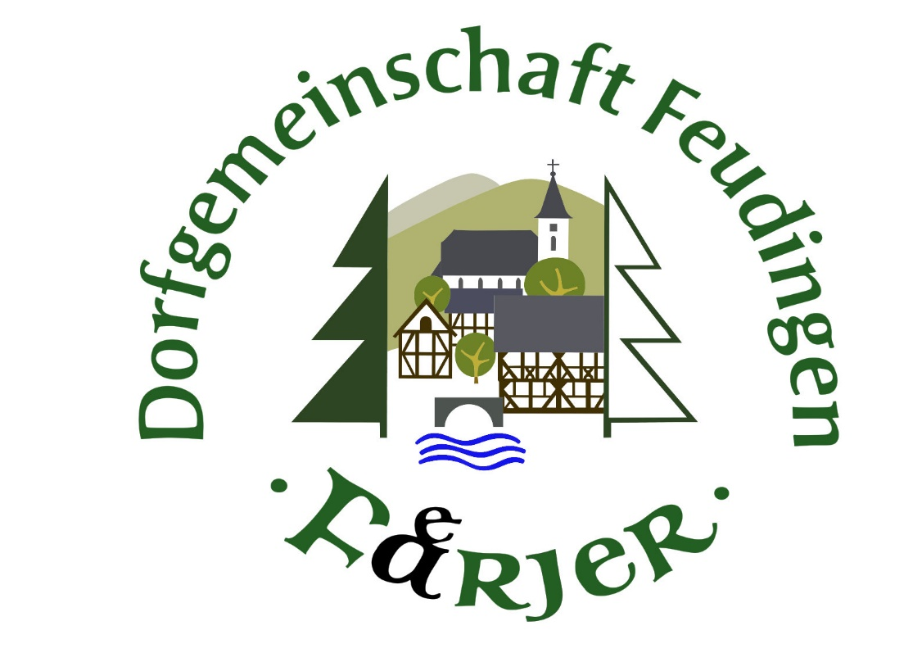

Nach intensiven Beratungen im Arbeitskreis der Feudinger Vereine und Schule, beschloss eine breite Mehrheit den bisherigen formlosen Zusammenschluss in einen Verein zu überführen. Dies geschah vor allem im Hinblick auf das 800 jährige Dorfjubiläum in 2018, für das zur Durchführung eine entsprechende Rechtsform unabdingbar war. So wurde für den 9. September 2013 zur Gründungsversammlung in das evangelische Gemeindehaus eingeladen. Hier wurde der Verein Dorfgemeinschaft Feudingen e.V. auf Grundlage einer entsprechenden Satzung gegründet. Er ist als e.V. beim Gericht eingetragen und vom Finanzamt als gemeinnützig anerkannt. So können nun auch, neben den Vereinen und der Schule, Einzelpersonen und Gesellschaften Mitglied werden. Als Satzungszwecke sind dabei unter anderem Maßnahmen und Aktivitäten zu folgenden Schwerpunkten aufgeführt: Natur- und Landschaftspflege, Förderung der Mundart, Förderung der Dorfentwicklung, Heimatkunde, Informationsveranstaltungen zu den entsprechenden Themen. Als erster Vorsitzender wurde der bisherige Sprecher des Arbeitskreises, Hans-Hermann Weber gewählt. Von Professor Werner Schneider wurde ein Logo für den Verein entwickelt. Es beinhaltet die für unser Dorf typischen Bilder: die Kirche, die Fachwerkhäuser, unsere Flüsse mit Brücken, umrahmt von Fichten. Dazu wurde eine entsprechende und ansprechende Schriftart gewählt. Wir sind dankbar, gleichzeitig froh und auch ein wenig stolz, dass unser Emblem von einem solch weltweit renommierten Künstler geschaffen wurde.
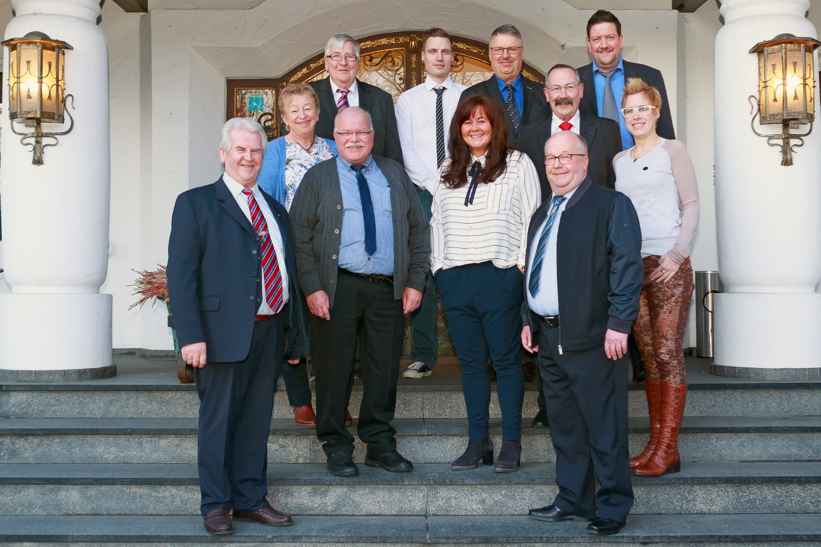
Der Vorstand und Festausschuss im Jubiläumsjahr, vorne und Mitte von links nach rechts:
Eberhard Wied, Renate Kaden, Detlev Schneider, Sabine Kuhli, Rolf Kaden, Werner Treude, Carola Friedrich
hinten:Hans-Hermann Weber, Thorsten Horchler, Armin Joehnke, Holger Weber

Der Arbeitskreis der Vereine und Schule bleibt weiterhin, als Untergruppierung der Dorfgemeinschaft Feudingen e.V. bestehen und trifft sich regelmäßig zum gegenseitigen Austausch und Abstimmung der Planungen. Nach wie vor sind es vor allem die Vereine, welche die sportlichen kulturellen, jugendpflegerischen und für unser Dorf wichtigen Aufgaben übernehmen und durchführen. Ohne Vereine wäre das breite Angebot von Aktivitäten nicht denkbar. Die unterschiedlichen Fördervereine sorgen mit ihrer Arbeit darüber hinaus dafür, dass die vielfältigen Angebote erhalten werden können. Die Aufgaben wurden natürlich vor allem von den Vorbereitungen zur 800 Jahr Feier bestimmt. So fand am 1. Juni 2014 die erste Zusammenkunft zur Planung statt. Eingeladen waren alle Interessierten in die Grundschule. Nach einem gemeinsamen Kirchspielgottesdienst, konnten Ideen und Vorschläge in vier Arbeitsgruppen eingebracht werden. Die zahlreich gesammelten Ideen der Teilnehmer wurden auf Plakaten festgehalten. Damit alle Feudinger sie sehen konnten wurden sie anschließend in den Schaufenstern beim ehemaligen Getränkemarkt (Marschalls) ausgehängt. Weiter wurden die Ergebnisse mit den Vertretern der Feudinger Vereine diskutiert. Hier wurde von allen Seiten Unterstützung und das aktive Einbringen in das Jubiläum zugesagt. Bei einer weiteren Zusammenkunft in der „alten Schule, wurden dann mit den Interessierten die inzwischen entstandenen Vorschläge für das Jubiläum diskutiert. Danach wurden drei große Arbeitsgruppen gebildet, bei denen sich dann, je nach Bedarf, weitere Untergruppen gebildet haben. Es handelt sich um die Gruppen: Chronik und Dokumentation, Organisation und Veranstaltungen, sowie Bau und Verschönerung. Alle AG’s tagen regelmäßig. Der Vorstand hat sich in allen Sitzungen dann weiter mit der Thematik beschäftigt. Wir werden versuchen mit der Hilfe vieler aktiver Mitbewohner/innen eine würdige 800 Jahr Feier zu gestalten.
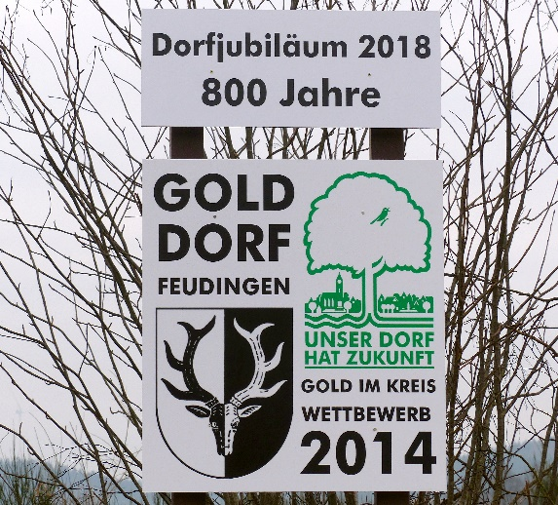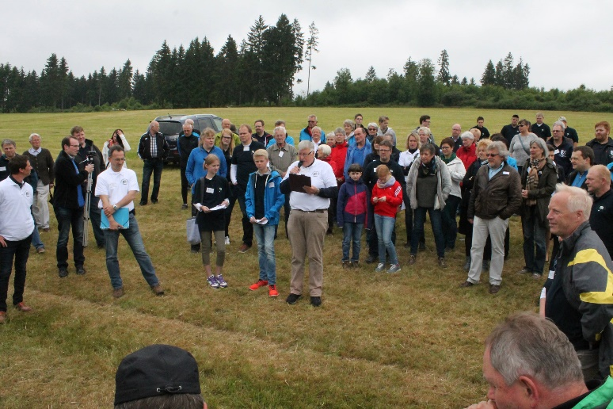
Ein weiterer Höhepunkt in der Arbeit des Vereins, war die Teilnahme am Wettbewerb Unser Dorf Hat Zukunft. Nachdem, noch unter der Regie des Arbeitskreises Feudingen in 2011 teilgenommen hatte und dabei, für einige enttäuschend, Bronze gewonnen hatte, wurde beschlossen, sich in 2014 noch einmal der Beurteilung der Bewertungs-Kommission zu stellen. Dabei holten wir, doch ein wenig überraschend, Gold im Kreiswettbewerb sowie einige Sonderpreise- bzw. weitere Auszeichnungen. Daraufhin wurden die alten und doch ein wenig in die Jahre gekommenen Ortseingangstafeln, durch neue Tafeln mit dem Hinweis: Golddorf Feudingen und auf das Jubiläum ersetzt. Die alten Holztafeln sollen aufgearbeitet werden und dann an exponierten Stellen wieder angebracht werden. Die Teilnahme am Landeswettbewerb stellte dann noch einmal eine große Herausforderung dar. Am Tag der Begehung durch die Landeskommission, zeigte sich dann die Verbundenheit der Einwohner mit unserem Dorf sehr deutlich. Mehr als 100 Mitbewohner/innen waren erschienen, um den Besuch zu begleiten. Am Ende wurden wir mit Bronze belohnt. Einen Sonderpreis erhielt die evangelische Kirchengemeinde für Zitat:“ Die hervorragende dörfliche Gestaltung des Friedhofs, durch die Erhaltung von bemerkenswert alten Bäumen, für die schlichte Einbettung der Gräberin die Rasenflächen und den Verzicht von Versiegelungen“. Dies zeigt auch die herausragende Zusammenarbeit mit unserer Kirchengemeinde, die jederzeit mit Rat und Tat zur Seite steht, wenn es um die Belange des Dorfes geht. Ein besonderer Dank gilt hier unserem Pfarrer Oliver Lehnsdorf, der trotz schwieriger Personalsituation, jederzeit ansprechbar und zur Mitarbeit bereit war und ist.

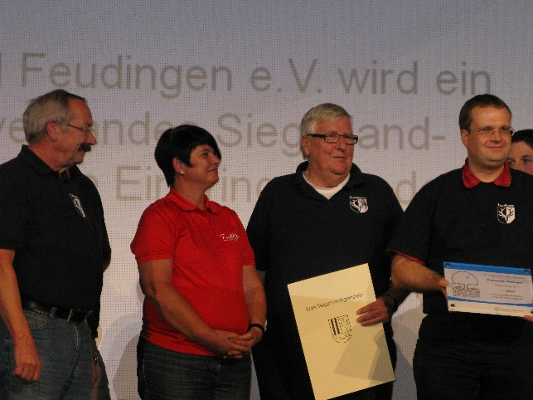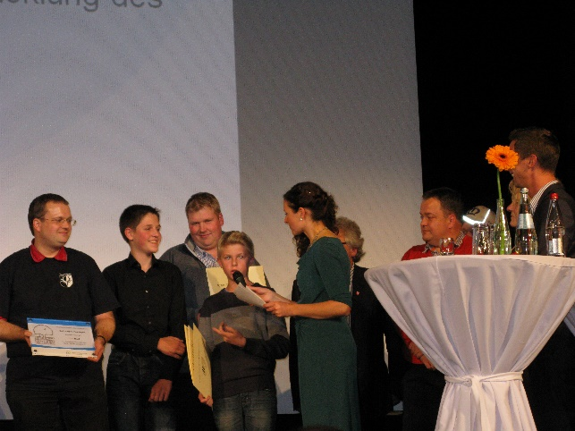

Ein weiterer Pluspunkt war und ist „Jäjersch“ Backhaus. Es wurde mit ganz viel ehrenamtlichem Einsatz renoviert, ebenso wie der Platz. Man kann ohne Übertreibung von einem Schmuckstück sprechen. Die Backhausgemeinschaft sorgt mit ihrem Einsatz außerdem dafür, dass es auch regelmäßig genutzt wird. So sind die Backhausfeste, ob groß oder klein, inzwischen ein fester Bestandteil im Veranstaltungskalender. Es ist ein Beispiel dafür, was mit engagiertem ehrenamtlichem Einsatz möglich ist.

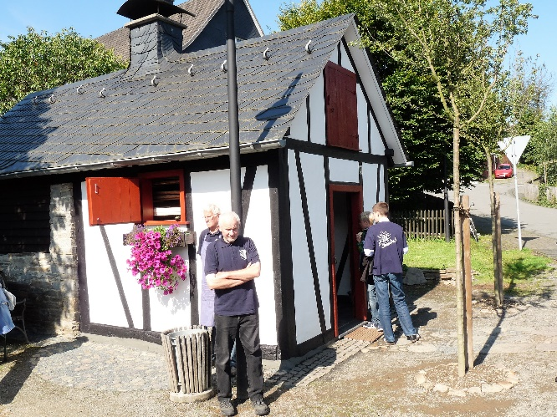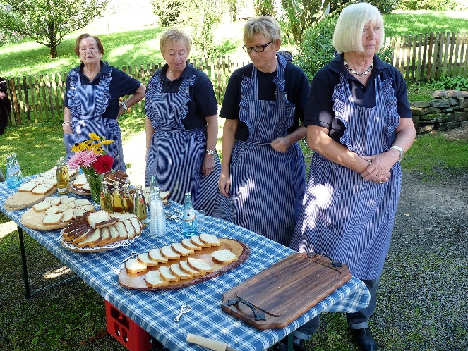
Das 30 jährige Bestehen des Dorfbrunnens wurde an zwei Tagen auch entsprechend gefeiert. Auch hier war die Kirchengemeinde wieder dabei, ebenso einige der ansässigen Vereine.
Neu war der Einsatz einer mobilen Obstpresse beim Landmarkt Knoche. Da dies natürlich vom Ertrag im jeweiligen Jahr abhängig ist, war es an zwei Terminen ein voller Erfolg, während ein Termin mangels Masse abgesagt werden musste.
Erwähnenswert sind aber auch die „ Fäerjer Platt Abende. Sie dienen vor allem dazu unsere Muttersprache zu erhalten.
Damit alle Einwohner auch die Informationen erhielten wurde die Fäerjer Dorfschäll neu aufgelegt und in einigen Auflagen gedruckt und verteilt.
Es gab noch weitere Aktivitäten des Vereins. Diese alle aufzuzählen würde aber den Rahmen sprengen.
Die Dorfgemeinschaft Feudingen wird auch weiterhin für und mit Feudingen und seinen Einwohnern/innen aktiv sein und blickt gespannt auf das Jubiläumsjahr.

